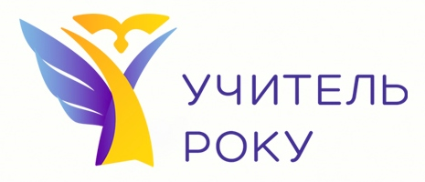

«Учитель року – 2023»
Номінації:
«Захист України», «Основи здоров’я», «Початкова освіта», «Фізична культура».
Реєстрація:
Усі педагоги, які виявлять бажання брати участь у конкурсі, зможуть зареєструватися з 28 листопада до 12 грудня 2022 року на офіційній сторінці конкурсу в розділі «Реєстрація учасників 2023» (вебсайт МОН) за покликанням
https://mon.gov.ua/ua/konkursi-dlya-pedagogiv/konkurs-uchitel-roku/uchitel-roku-2023/reyestraciya-uchasnikiv-2023
Особливості:
Конкурс передбачає лише два тури (обласний та заключний) (зміни до Положення про всеукраїнський конкурс «Учитель року»).
Підвищення кваліфікації:
Семінар-практикум для учасників конкурсу (16 годин) – грудень 2022 р.
Терміни проведення:
Перший тур (обласний) – січень-лютий 2023 р. (відбірковий етап), лютий 2023 р. (фінальний етап).
Конкурсні випробування:
Відбірковий етап: «Майстер-клас», «Практична робота», «Тестування».
Фінальний етап: «Урок», «Методичний практикум».

Ірина Шинкарук, завідувач відділу новацій
та передових педагогічних технологій ВІППО

